##### MISA CON NIÑOS

##### 14 de mayo de 2017

**PASCUA 5-A**

##### *Juan 10,1-10: "Yo soy el pastor, yo soy la puerta”*

**Juan 14, 1-12: Yo soy el camino y la verdad y la vida.**

**Mensaje: Dios Padre en mí y yo en vosotros.**

**Me pongo en tus manos, ¡MUÉVEME!**

##### ACOGIDA

*Hermanos y hermanas: Sed todos bienvenidos a esta eucaristía del 5º Domingo de Pascua. En medio del ajetreo de los quehaceres y trabajos semanales Jesús nos dice hoy:* ***"no perdáis la calma: creed en Dios y en mí".*** *Y para acentuar la razón que tenemos para no perder la calma, a pesar de las dudas o dificultades, nos insiste:* ***"yo soy el camino, la verdad y la vida".***

*El Tiempo de Pascua va transcurriendo y nosotros sabemos también que esperamos al Espíritu Santo. El día de Pentecostés, ya no muy lejano, recibiremos lo que el Resucitado nos envía: Aquel que nos lo enseñará todo. Y ante ello iniciemos, pues, con gran alegría nuestra celebración.*

***-En el nombre del Padre… El Señor que ha resucitado de entre los muertos, esté con vosotros.***

*(Podemos destacar un una mochila con una pegatina de Jesús y una frase:* ***"yo soy el camino, la verdad y la vida").***

##### PERDÓN o ASPERSIÓN *(Si no se hace la aspersión)*

***Pidamos perdón*** *a Dios por nuestras dudas y pecados:*

-Tú has dicho "yo soy el camino". Por las veces que no hemos seguido tus huellas, te decimos: **¡Señor, ten piedad!**

-Tú has afirmado "yo soy la verdad". Por nuestros errores y por nuestras mentiras, te rogamos: **¡Cristo, ten piedad!**

-Tú has dicho "yo soy la vida". Por las veces que hemos preferido la falsedad y el pecado, te pedimos**: ¡Señor, ten piedad!**

*Que Dios nuestro Padre, nos purifique del pecado y nos haga dignos de participar de esta Eucaristía.*

1. **ORACIÓN DE LA COMUNIDAD**

*Presentemos al Señor nuestras súplicas, diciendo:* ***-Escúchanos, Señor.***

*1.* ***Por el Papa Francisco.*** *Para que el Espíritu Santo le asista y le llene de esperanza y de amor.* ***Oremos.***

*2.* ***Por todos los cristianos****. Para que Cristo sea el Camino, el centro y fundamento de lo que somos y creemos.* ***Oremos.***

*3.* ***Por todos los que mienten y maquillan la verdad****. Para que construyamos un mundo basado en la Verdad que es Cristo.* ***Oremos.***

*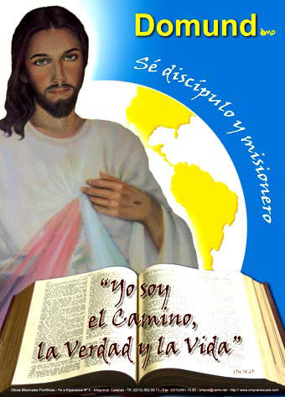4* ***Por todos los que siembran la muerte****, por los países en guerra, por los que no encuentran sentido a la vida. Para que mirando al cielo defendamos la Vida sobre la muerte.* ***Oremos.***

*5.* ***Por todos los que piensan que pueden solucionar los males del mundo.*** *Para que sean más humildes. Para que no olviden que Dios nos guía y espera con amor la mirada de todos los hombres y mujeres.* ***Oremos.***

*Por JCNS.*

**4. OFRENDAS**

**-MAPA, LINTERNA Y BOCADILLO:** Jesús, no queremos apartarnos de tu lado, guía nuestra vida cada día. Tú eres el Camino (se enseña el mapa), la Verdad (la linterna) y el alimento para la Vida (bocadillo)

-**PAN Y VINO:** En el pan y el vino se hace presente Jesús cada domingo en la eucaristía. Ayúdanos a valorarla más.

**6. VÍDEOS O PPW PARA ESTE DOMINGO: Domingo 5º de Pascua**

-Juan 14:1-12: <https://www.youtube.com/watch?v=RE9y1qjNw_M>

-Yo soy el camino la verdad y la vida, canto: <https://www.youtube.com/watch?v=cN1F4BJr7nM>